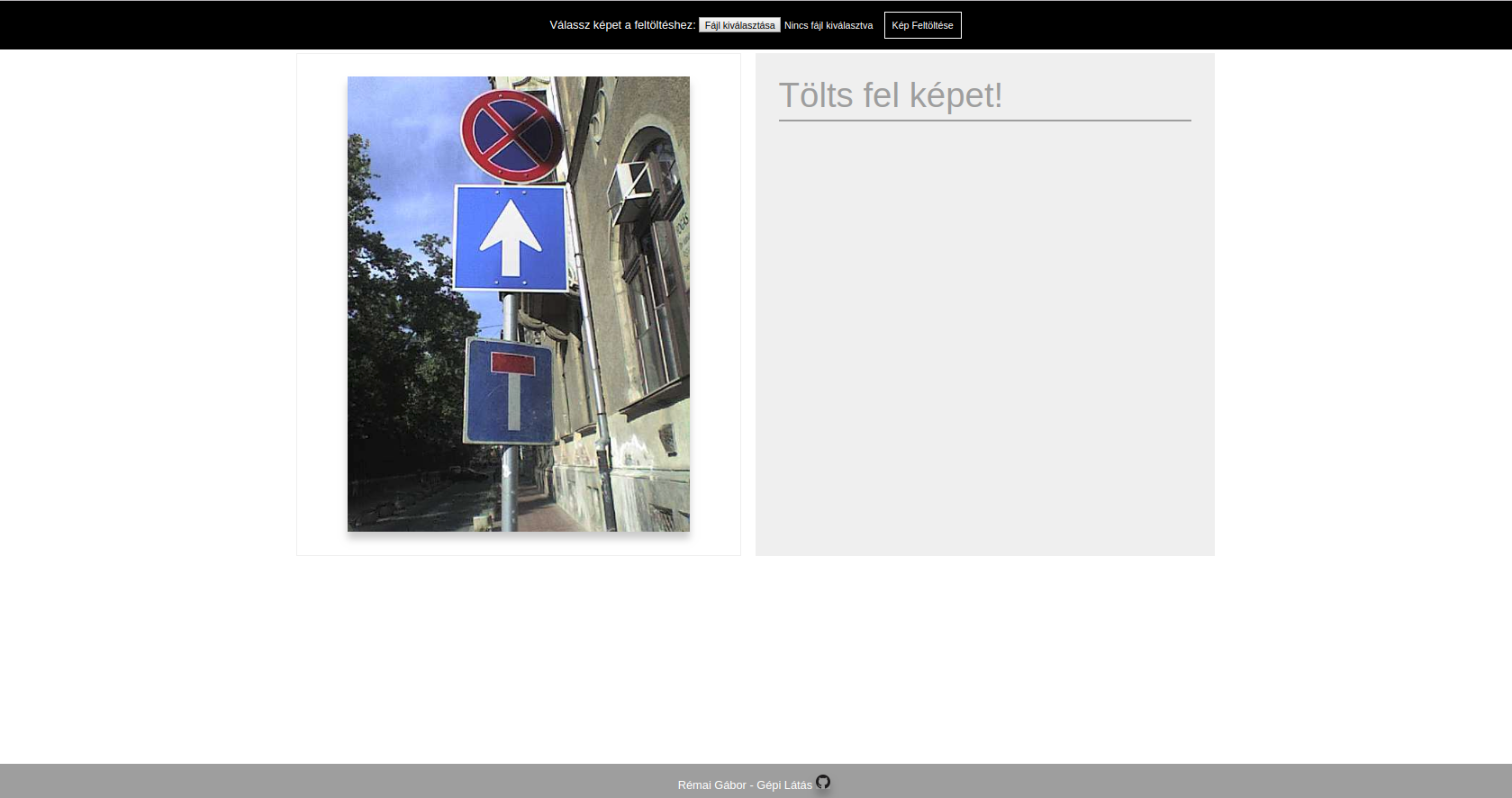
Az oldalon a „Fájl kiválasztás”-ra kattintva, válaszuk ki a feltöltendő képet, majd kattintsunk a „Kép Feltöltése” gombra.

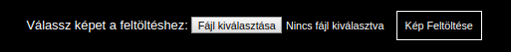
Ezt követően egy hasonló felületet kell kapnunk:
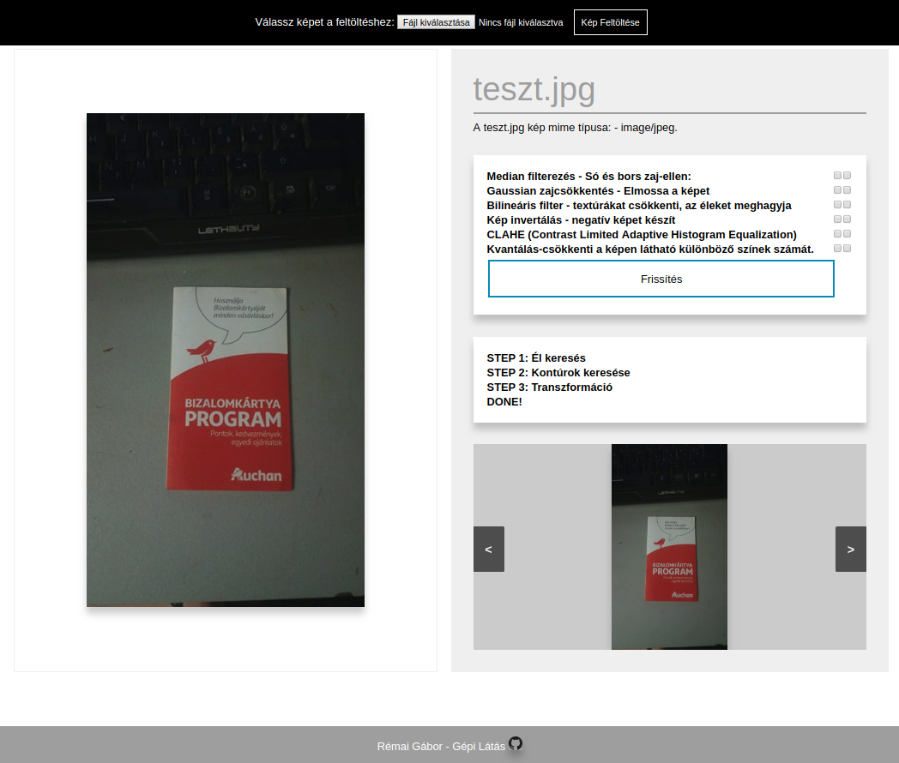
A jobb alsó sarokban található slider végigvezet minket a dokumentum feldolgozás menetén:
Az első kép az eredeti,

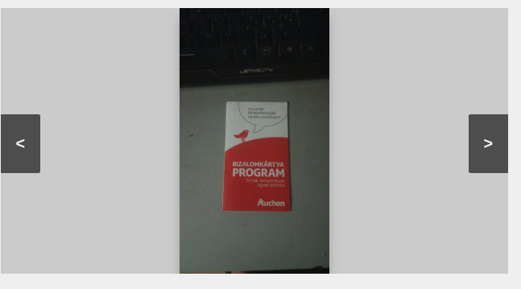
ezt követi a transzformálásra megjelölt terület kiemelve,

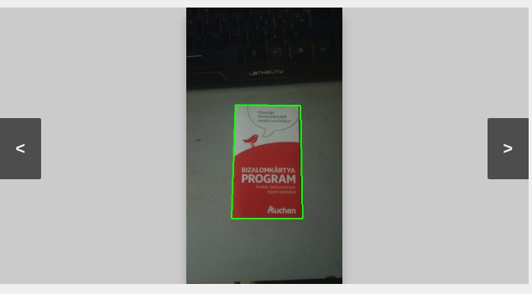

majd végül a megvágott kép jelenik meg.

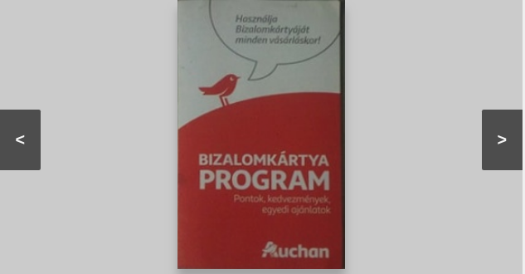
Ha megfigyeljük észrevehetjük, hogy megjelent a slider fölött egy paraméter ablak:

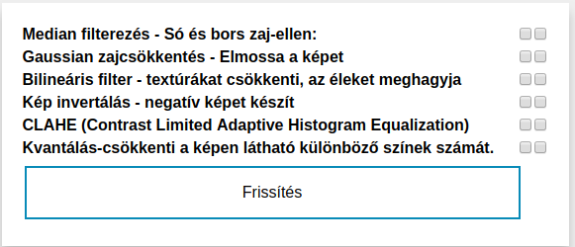

Itt a paramétert bepipálva, a bemeneti, illetve a kimeneti képet módosíthatjuk különböző filterekkel:
pl.:

Eredeti :

Medián filterezett kép :


Gaussian -filter:



Bilineáris filter:



Negatív:



Clahe:


Kvantált kép:



Amennyiben nem jó minőségű képet adunk át, nem várt eredményeket kapunk:

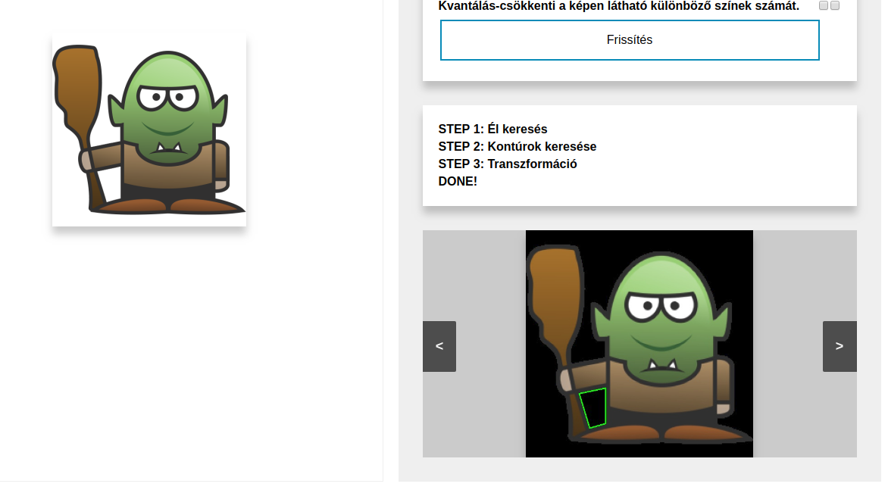

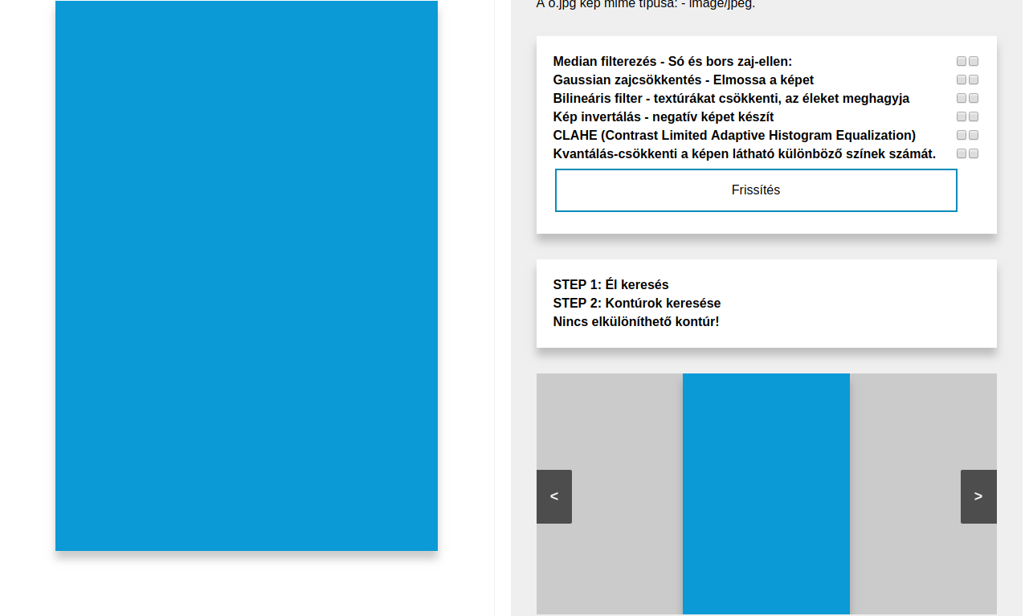

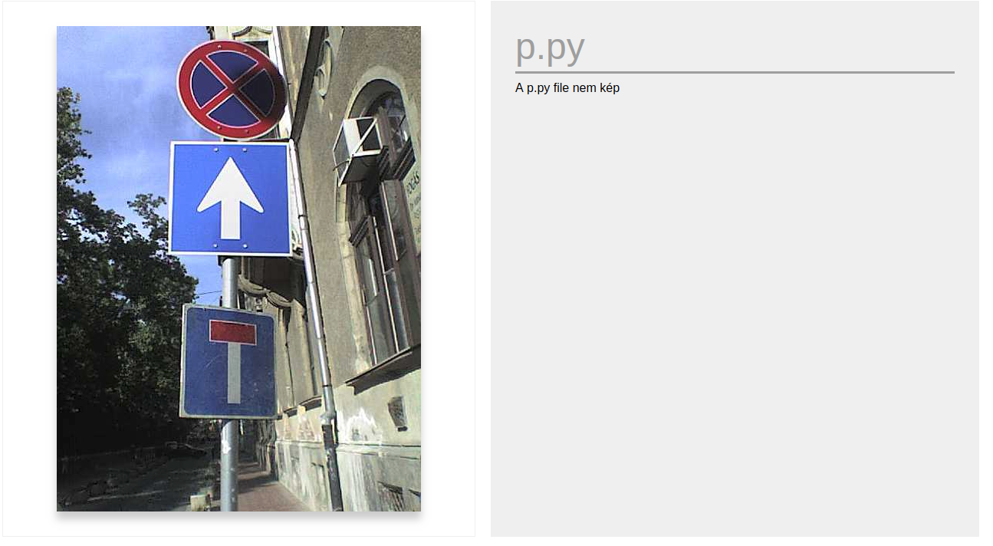

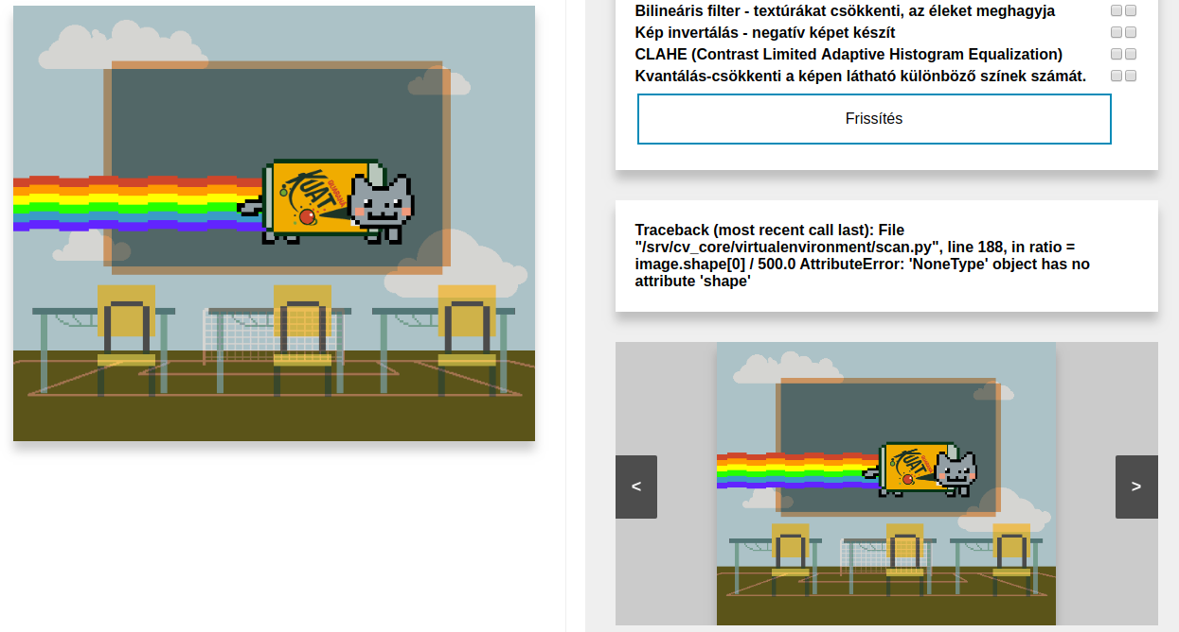
Gif-eket nem támogat a program !

Terminálos :
Ha nem létező file-t adunk meg :

egyébként :
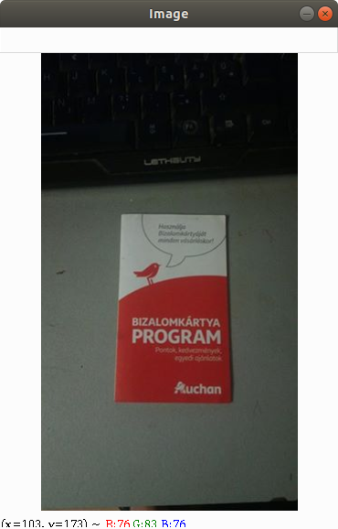
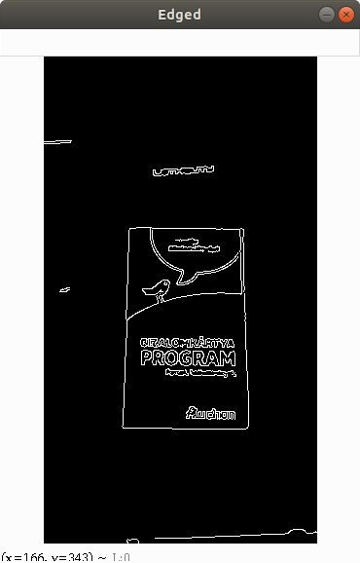

Majd entert nyomva megtekinthetjük a képet a transzformálandó területtel kijelölve.
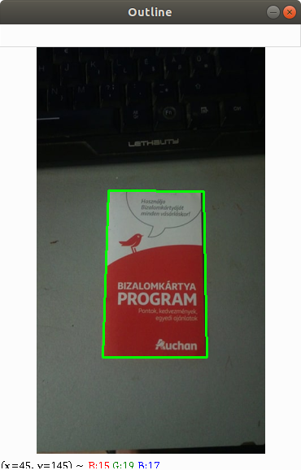

Illetve még egyszer entert nyomva megláthatjuk a kész képet.

